MANUEL ELVIRA MIJARES

Madrid, 10 de enero de 2013

Estimado Manuel:
El Comité de Alta Competición, junto con la Dirección Deportiva de la Real Federación Española de Golf, ha tomado la decisión de enviar a cada jugador perteneciente a los diferentes grupos de trabajo y a los que hayan obtenido subvenciones a través de los comités deportivos de la RFEG, una relación aproximada de la inversión anual realizada por la RFEG.
El motivo por el que mandamos esta notificación es hacer consciente al jugador y a su entorno del esfuerzo económico que la RFEG está haciendo en el desarrollo deportivo de cada uno de sus deportistas. Consideramos muy positivo y saludable dar a conocer dicho esfuerzo, que debe servir de fuente de motivación para que los jugadores correspondan con un mayor compromiso en la consecución de sus metas deportivas y personales.
CARLOS PIGEM XAMMAR
ACTIVIDAD | SUBVENCIÓN | ENTRENADOR | TOTAL
CONCENTRACIÓN PREPARATORIA 2012 – ESCORPIÓN 2011 | 400 € | 1.100 € | 1.500 €
COPA BALEARES |  | 300 € | 300 €
COPA DEL REY | 500 € | 150 € | 650 €
CAMPEONATO DE BARCELONA | 150 € | 300 € | 450 €
OPEN DE ESPAÑA | 500 € | 250 € | 750 €
St. ANDREWS LINKS TROPHY | 950 € | 700 € | 1.650 €
BRITISH AMATEUR | 1.200 € | 350 € | 1.550 €
BRABAZON TROPHY | 900 € | 300 € | 1.200 €
CAMPEONATO DEL MUNDO UNIVERSITARIO | 300 € | 600 € | 900 €
CAMPEONATO DE ESPAÑA AMATEUR | 700 € | 300 € | 1.000 €
CAMPEONATO DE EUROPA INDIVIDUAL | 1.500 € | 500 € | 2.000 €
CAMPEONATO DEL MUNDO AMATEUR - TURQUÍA | 2.700 € | 1.100 € | 3.800 €
CONCENTRACION JUEGO CORTO COSTA BALLENA | 600 € | 400 € | 1.000 €
VISITA CENTRO DE EXCELENCIA – DICIEMBRE 2012 | 300 € | 400 € | 700€
TOTAL TEMPORADA 2012 | 10.700 € | 6.750 € | 17.450 €

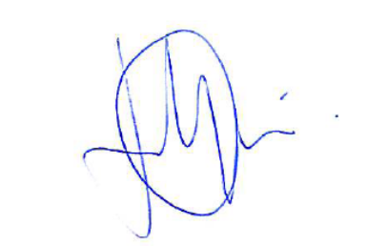
Aprovecho la ocasión para desearos un 2013 lleno de éxitos.
Un fuerte abrazo,

Nacho Gervás
Director técnico

